**Книга Памяти 5 «а» класса**

**Великая Отечественная война прокатилась железным катком по судьбе нашей Родины и живущих в ней. В каждой семье есть свои герои: кто-то погиб, кто-то пропал без вести, кто-то получил тяжелые боевые ранения, контузии, лишь очень немногие вернулись домой живыми.**

**И в нашем классе есть потомки участников этих трагических и героических событий. С помощью своих родителей, ребята исследовали боевой путь своих дедов и прадедов, многие из которых воевали под Ленинградом, и многое узнали о тяжелой жизни гражданского населения в войну.**

Я помню!

Я горжусь!

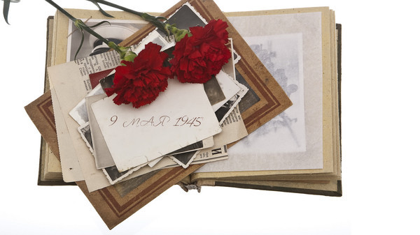

**Карпов Алексей Константинович**

**Иванушкина Галина Алексеевна**

**Иванушкин Алексей Титович**

**Силаев Георгий Епифанович**

**Шарапов Алексей Степанович**

**Барсов Михаил Петрович**

**Кононов Виктор Павлович**



**Кононов Виктор Павлович**

***Мой прадед Кононов Виктор Павлович родился в Ленинградской области, в деревне Озерешно 24 ноября 1918 года. С 1938 года служил в 662 отдельном батальоне командиром отделения. В 1939 году выучился на танкиста. Принимал участие в советско-финской войне, был водителем командующего Карельским фронтом. Прошел всю Великую Отечественную войну, имел звание гвардии сержант, был помощником командира взвода 16-й отдельной автороты 23-й гвардейской стрелковой дивизии. Участник войны с Японией.***

***Мой прадедушка был неоднократно награжден:***

***медалью за боевые заслуги (в 1943 году),***

***медалью за победу над Германией (в 1945 году),***

***медалью за победу над Японией.***

**Щеников Игорь, ученик 5 «А» класса**

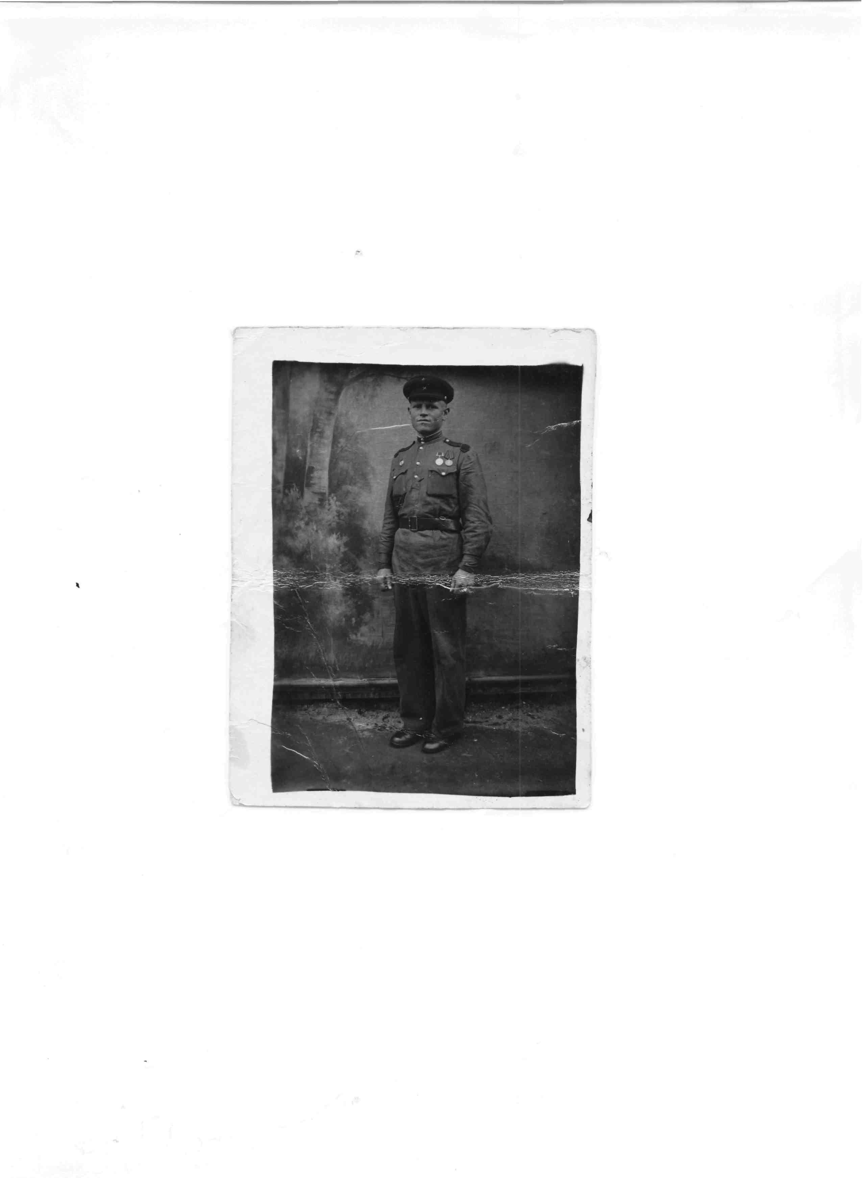

**Барсов Михаил Петрович**

***Мой дедушка, Барсов Михаил Петрович, отец моей мамы, родился в 1925 году на Волге, под Самарой. В 17 лет, подделав документы, добровольцем ушел на фронт и сразу попал под Сталинград.***

***Всю войну прослужил в пехоте, Победу встретил сержантом в Праге.***

***Имел несколько боевых ранений, награжден орденом Красной Звезды и орденом Отечественной войны, медалью Солдатской славы и медалью за Отвагу. Служил в Гвардейских частях.***

***После войны поступил в Ульяновское Высшее танковое училище, стал офицером. Службу закончил майором.***

**Кудряшова Александра, ученица 5 «А» класса**

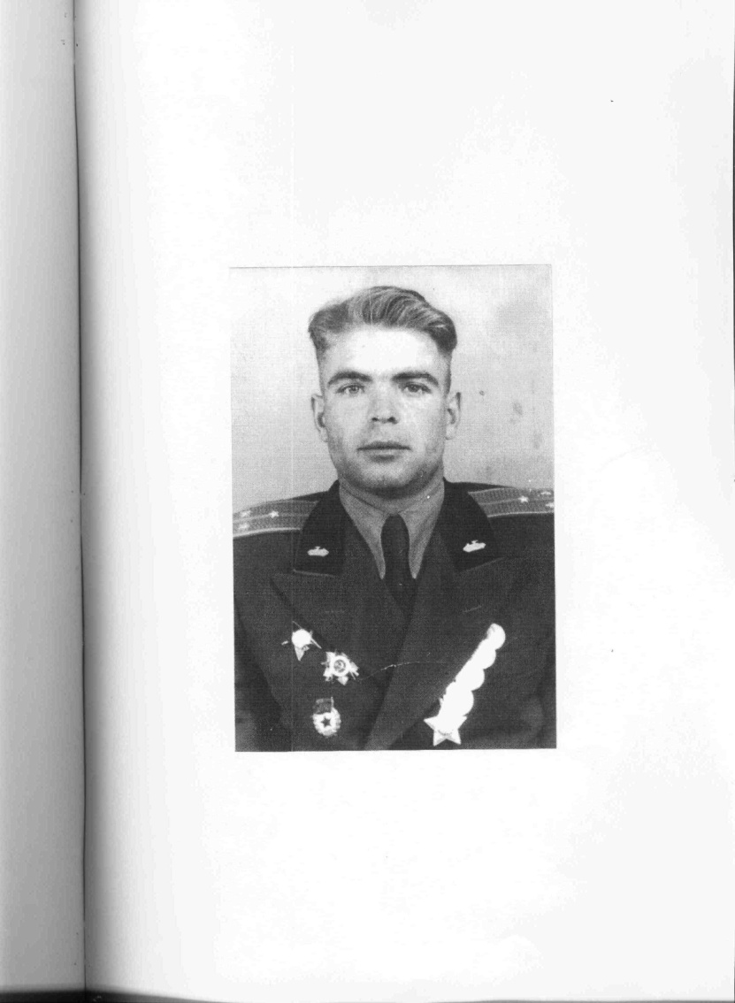

**Мой прадедушка, Шарапов Алексей Степанович, был призван на войну в 1941 году из города Колпино. Его семья чудом успела уехать в эвакуацию в Кострому, через два дня дом, где жила семья в Колпино, разбомбили. В городе Любань их эшелон бомбили, но прабабушка с детьми спаслись.**

**Прадед воевал на Ленинградском фронте, в то время там шли тяжелые кровопролитные бои. В 1943 году он был ранен осколком от мины в ногу. Долго лежал в госпитале, был демобилизован по ранению и вернулся с фронта домой, но в 1944 году снова был призван.**

**Алексей Степанович воевал на территории Венгрии, охранял военные склады. За мужество и отвагу он был награжден медалями и орденом Отечественной войны. После войны прадедушка вернулся на Родину, а следом за ним вернулись из эвакуации его жена вместе с детьми. В мирное время прадед восстанавливал наш город Ленинград, трудился на Ижорском заводе.**

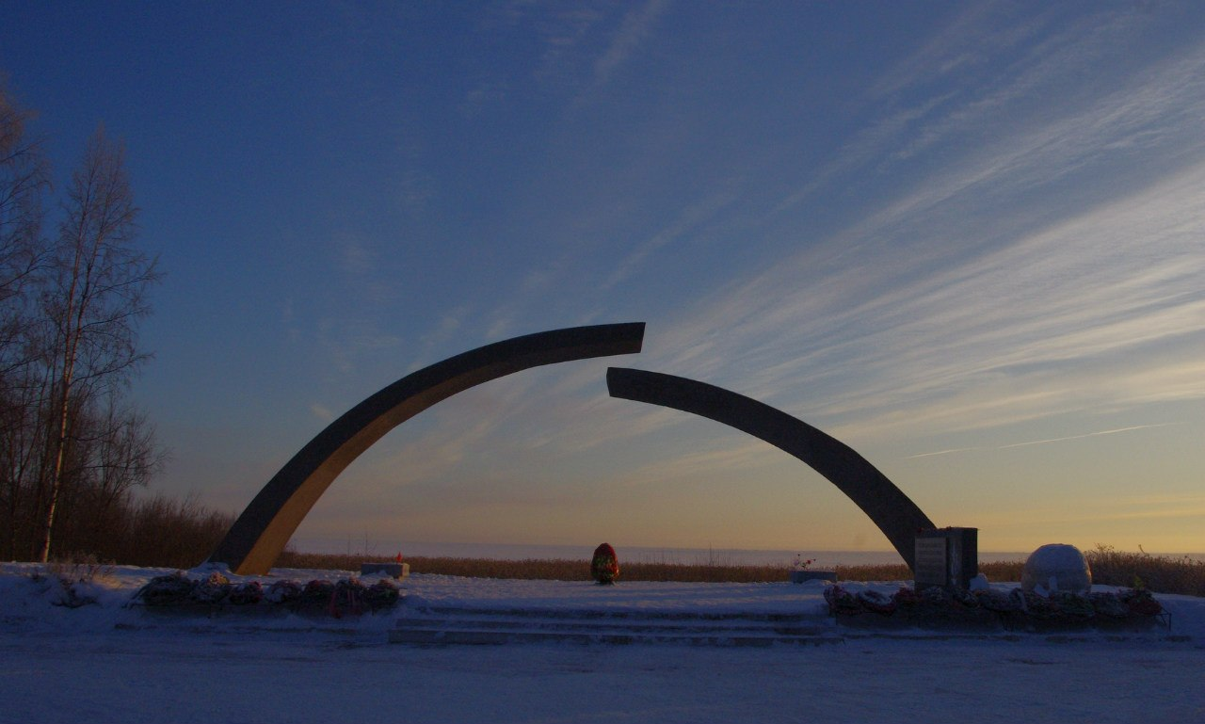

**Шапкин Алексей, ученик 5 «А» класса**

**Моя прабабушка Анастасия Филипповна работала в блокадном Ленинграде на минометном заводе, а в перерывы между сменами дежурила на крышах домов вместе с зенитными расчетами, сбрасывала вниз зажигательные бомбы. Была представлена к правительственной награде: награждена медалью за оборону Ленинграда.**

**Прадед Иванушкин Алексей Титович воевал военным разведчиком в одном из подразделений «СМЕРШ», дважды был ранен, трижды контужен, награжден многими правительственными наградами. Закончил войну в Венгрии.**

**Второй прадед, Карпов Алексей Константинович, старший лейтенант Красной Армии, пропал без вести в 1942 году.**

**Моя бабушка Иванушкина Галина Алексеевна с 1941 года находилась в блокадном Ленинграде, лишь зимой 1943 года, очень истощенная, была эвакуирована в Сибирь.**

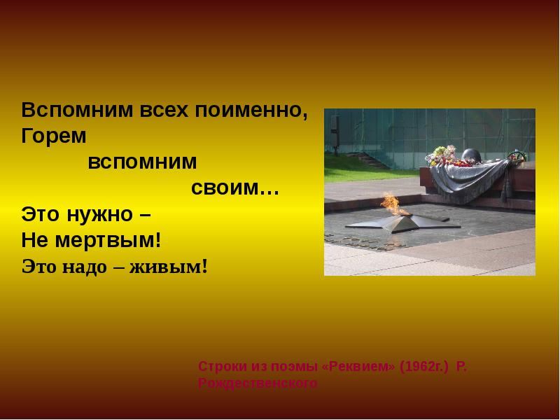

**Иванушкина Ульяна, ученица 5 «А» класса**

**Мой прадедушка, Силаев Георгий Епифанович, родился 5 апреля 1911 года в деревне Карабаново Смоленской области. В 1932 году закончил 8 классов средней школы и счетно-бухгалтерские курсы. Жил и работал в Ленинграде. Там он встретил свою будущую жену – Таисию Федоровну, мою прабабушку.**

**1 сентября 1939 года начинается Вторая Мировая война.**

**В 1939 году прадед прошел ускоренный курс подготовки 2-го Ленинградского Краснознаменного Артиллерийского училища.**

**Воевать прадед начал на Ленинградском фронте, а его жена вместе с маленьким сыном находилась в блокадном Ленинграде. Когда получалось, передавал с оказией семье немного продуктов.**

**Он был артиллеристом, с ноября 1941 года - командиром парковой батареи, был дважды контужен – под Шимском в августе 1941 и у 8-го поселка Синявино в ноябре 1942 года. После восстановления в госпитале воевал на 1-ом и 4-ом Украинском фронтах.**

**Войну закончил в Германии, капитаном, после ее окончания находился в составе советских войск в Австрии, служил начальником продовольственного снабжения зенитного артиллерийского полка.**

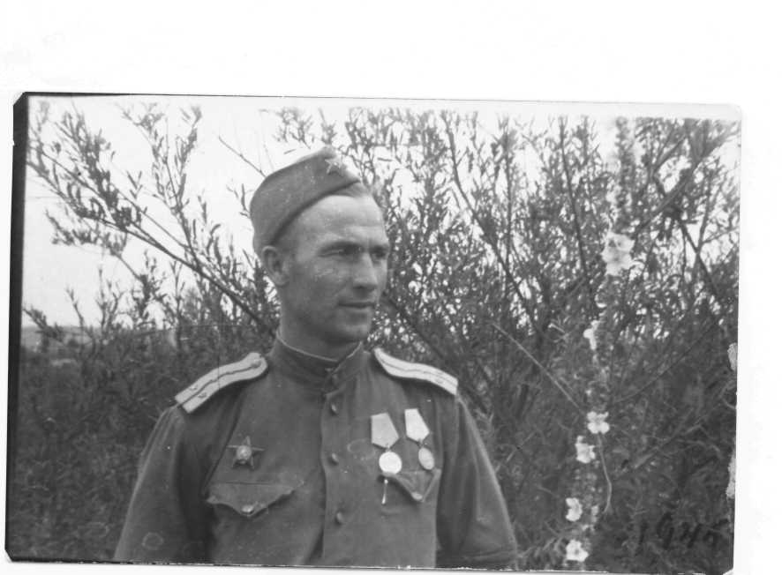

**Силаев Георгий Епифанович 1945 год**

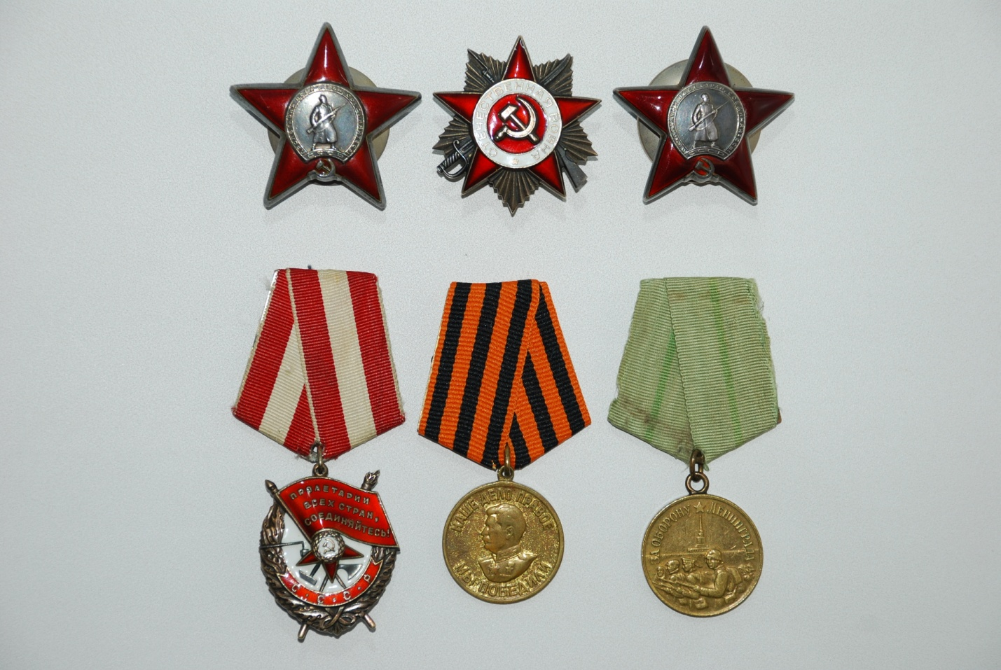

**К сожалению, своего прадеда я никогда не видел, он умер в 1992 году, но в нашей семье берегут память о нем – с трепетом хранят в особой коробочке все его боевые награды, вместе с военным билетом, рассказывают о его жизни своим детям, внукам и правнукам. Прадед для меня – это прежде всего, защитник Отечества, и его завоеванные в бою награды я буду хранить, помня, через какие испытания пришлось пройти этому поколению.**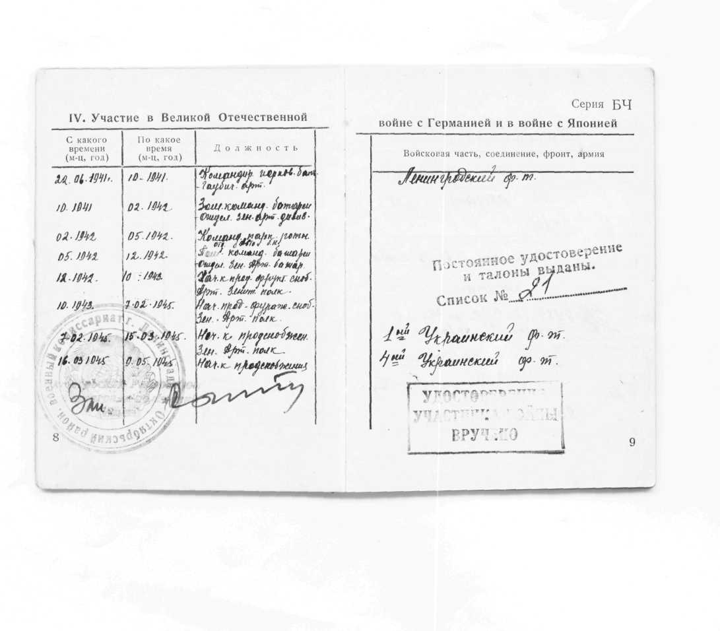

**Ступак Глеб, ученик 7 «А» класса**

**Победа нашего государства в Великой Отечественной войне – это Великий подвиг всего нашего многонационального народа. Память не имеет срока давности. Память – это мы.**

